Orman Genel Müdürlüğü
İklime Duyarlı Ormancılık Projesi-IDOP Hazırlık Dosyası
27 Nisan 2022

İçindekiler
Konunun Geçmişi ve Gerekçe 2
25 Nisan 2022 Tarihli Toplantı 10
İklime Duyarlı Ormancılık Projesi-Temel Kurgusu 11

Konunun Geçmişi ve Gerekçe

İklim değişikliği başta orman yangınları olmak üzere, sel, kuraklık, böcek epidemisi gibi afetleri tetiklemektedir. Ormanlar ve ahşap başta olmak üzere orman ürünleri bir yandan karbon depolama işlevi görürken, diğer taraftan mevcut ormanların sürdürülebilir şekilde yönetimi, ağaçlandırma ve rehabilitasyon yoluyla depolama kapasitesi artırılmakta, ayrıca doğa temelli çözümler yoluyla ormanların iklim değişikliğine uyumunu güçlendirme imkanı bulunmaktadır.
Orman yangınları bir yandan insanların hayatına, yaşam alanlarına, arazilere, biyolojik çeşitliliğe zarar verirken, diğer taraftan önemli bir karbon salınımı ortaya çıkarmaktadır.
Bir Akdeniz Ülkesi olan Türkiye orman yangınlarına karşı son derece hassas durumdadır. Akdeniz bölgesine ilaveten son yıllarda yangınlar Karadeniz bölgesi dâhil tüm ülkenin en önemli çevresel, sosyal ve ekonomik problemlerinden birisi haline gelmiştir.
Ülke tarihindeki en kötü orman yangını sezonu olarak tarihe geçen, 28 Temmuz-12 Ağustos 2021 tarihleri arasında 54 ilde çıkan 299 adet orman yangınında yaklaşık 140 bin hektar saha zarar görmüştür. Ayrıca vatandaşlarımızdan ve orman teşkilatımızdan şehitler verilmiş, çok sayıda yerleşim alanı tahrip olmuştur.
Yanan alan, tek bir yangın sezonunda Türkiye'de şimdiye kadar kaydedilen en büyük alan olmuş ve ortalamanın 25-30 katı kadar sahayı etkilemiştir.
Son yıllardaki gelişmeler ve dünya genelindeki eğilimler ile bu konuda hazırlanan raporlar orman yangınlarının sayı ve şiddetindeki artış ile beraber yangın mevsim süresinin uzayacağını göstermektedir. Bu durum mevcut uygulamaların gözden geçirilmesini ve ilave tedbirler alınmasını zaruri kılmaktadır.
https://www.profor.info/sites/profor.info/files/PROFOR_ManagingWildfires_2020_final.pdf )
Orman yangınlarının ormanlara olan doğrudan etkilerinin yanında, başta orman köylüsü olmak üzere, yerleşim alanları, ahşap sektörü, turizm, ekoturizm, avcılık, madencilik, arıcılık, hayvancılık, sağlık, gıda gibi birçok sektör de yangınlardan etkilenmektedir. Yangınlar, ani etkilerinin yanında, uzun vadeli sağlık problemlerini tetiklemekte, arazinin ekosistem değerleri, biyoçeşitlilik ile insanlık için hayati değer taşıyan gıda ve su kaynakları zarar görmektedir.
Nüfus artışı ve yerleşim alanlarının kırsala doğru gelişmesi, ekonomik ve sosyal gelişmeler ile birlikte bina ve konutların etraflarına daha fazla ağaç dikilmeye başlanması ile birlikte son yıllarda yangınlar şehirler dahil olmak üzere yerleşim alanlarını daha fazla tehdit eder hale gelmiştir. Başta Amerika Birleşik Devletleri, İspanya, Portekiz olmak üzere birçok ülke orman yangınlarını “ulusal güvenlik” meselesi olarak değerlendirmeye başlamış ve bu kapsamda oldukça etkin tedbirler almaya başlamıştır.
- https://www.fs.usda.gov/managing-land/wildfire-crisis- ABD
- https://initiative20x20.org/publications/portugals-national-plan-integrated-wildland-fire-management- Portekiz
- https://www.miteco.gob.es/es/biodiversidad/temas/incendios-forestales/strategic_guidelines_wildland_fire_management_spain_tcm30-522093.pdf -İspanya
Bu üç örnekten özellikle ABD örneği daha detaylı şekilde incelenmiştir. ABD’ nin en çok yangın çıkan Kaliforniya eyaleti Ülkemizin Akdeniz kuşağı ile benzer iklim özellikleri taşımakta ve benzer yangın karakteristikleri taşımaktadır.
Büyük kısmı Kaliforniya’da olmak üzere 2000 yılında yaklaşık 3 milyon hektar alan yanmış, buna cevap olarak “Ulusal Yangın Planı” ve “10 Yıllık Strateji ve Uygulama Planı” hazırlanmış, 2003 yılında “Sağlıklı Ormanlar Restorasyonu Kanunu” çıkarılmıştır.
2018 yılında “Büyük Yangınların Bütçesinin Devlet Tarafından Karşılanması Yasası”, 2021 yılında Alt yapı ve İstihdam Yasası çıkarılmış, orman teşkilatına ilave olarak 10 bin civarında istihdam desteği sağlanmıştır.
2022 yılında hazırlanan “Orman Yangınları Stratejisi ve Uygulama Planı” temel olarak aşağıdaki öncelikleri taşımaktadır.
- Ormanlardaki silvikültürel müdahalelerin ve üretimin arttırılması,
- Karşı ateş uygulamasının yaygınlaştırılması,
- Yollar dâhil alt yapının güçlendirilmesi, su kaynaklarının geliştirilmesi,
- Üretilen orman emvalin yerelde değerlendirilmesi,
- İş gücü kapasitesinin arttırılması, ilave personel istihdamı
- Orman yangınlarının «USDA Forest Service» koordinatörlüğünde ulusal devlet politikası olarak ele alınması,
- Sık sık yangın çıkan alanların «fireshed» haritalandırılması, bu alanların yönetimi için ayrı planlar yapılması,
- Su havzası/yangın havzası eşgüdümü
- Ev sahipleri, yerel yöneticiler, planlamacılar, öğrenciler dahil toplumun yangınlara hazırlanması,

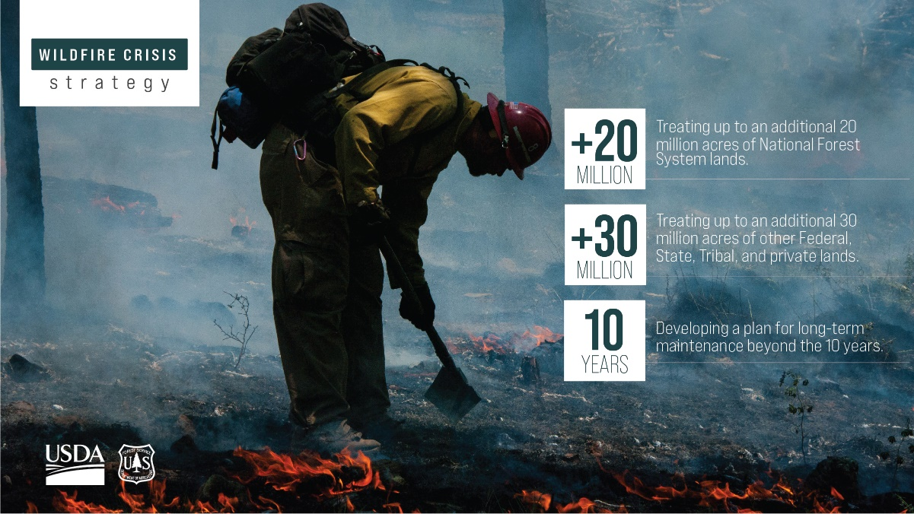
Türkiye’de son yıllarda şehirlerdeki nüfus artışının aksine kırsaldaki nüfus azalmış, buna bağlı olarak hayvancılık ve neticede orman sağlığı ve yangınla mücadele açısından olumlu etkileri olan düzenli ve planlı otlatmada düşüşler yaşanmıştır. Çeşitli sosyal baskılar nedeniyle başta korunan alanlar olmak üzere özellikle yerleşim yerlerinin yakınlarındaki ormanlarda yapılması gereken bakım (seyreltme) ve diğer silvikültürel müdahalelerde zorluklar yaşanabilmektedir. Bu ise ormanlardaki yanıcı madde miktarında artışlara sebep olmuştur.
Orman yangınlarının önemli bir bölümü kırsaldaki yerleşim yerlerinden ve başta anız olmak üzere tarımsal amaçlı faaliyetlerden kaynaklanmaktadır. Ancak Türkiye’de orman yangınları ile mücadele dışındaki itfaiye hizmetleri genel olarak belediyeler eliyle yürütülmekte, kırsaldaki yangınları koordine edecek merkezi bir birim bulunmamaktadır. Yangınların söndürülmesi esnasında Orman Genel Müdürlüğünün mesaisinin önemli bir bölümü, köyler ve diğer yerleşim yerlerini, turizm alanlarını, korunan alanları ve hayvanları korumaya ayrılmaktadır.
Diğer taraftan gün aşırı süren özellikle büyük ölçekli yangınlarda ciddi kamuoyu baskısı oluşmakta, yeterince bilgi sahibi olmayan kurum ve kişilerin baskısı, yanlış söylemleri ve uygun olmayan müdahaleleri yangın söndürme faaliyetlerini olumsuz yönde etkilemektedir. Bu durum toplumun yangına hazırlanmasını zaruri hale getirmektedir.
İklim değişikliğinin getirdiği şartları da dikkate alarak, orman yangınları için, ormanların, tarım arazilerinin, yerleşim yerlerinin, diğer bir ifade ile tüm peyzajın (landscape) ve kurumların bir bütün olarak ele alınacağı yaklaşımlar (Entegre yangın yönetimi/Integrated Fire Management)gerekmektedir.
https://www.unep.org/resources/report/spreading-wildfire-rising-threat-extraordinary-landscape-fires- SPREADING LIKE WILDFIRE THE RISING THREAT OF EXTRAORDINARY LANDSCAPE FIRES
Son yangınlarda görüldüğü gibi, özellikle büyük yangınlarda uluslararası işbirliği son derece önemli hale gelmektedir. Ancak bunun alt yapısının önceden hazırlanması, kural ve kaidelerin belirlenmesi ve uluslararası anlaşmalarla teyit edilmesi gerekmektedir. Aksi takdirde havacılık sektörünün karakteristiği gereği hızlı uygulama yapılamamaktadır.
Orman yangınları her şeyden önce ormanların sağlığı ile ilgilidir. Ormancılık tekniklerine, sürdürülebilir orman yönetimi kriter ve göstergelerine uygun şekilde tesis edilen ve yönetilen ormanlarda daha az yangın çıkacağı, çıkan yangınlara daha hızlı şekilde müdahale edilebileceği, daha hızlı şekilde söndürülebileceği ve yangın sonrası restorasyon çalışmalarının daha etkin şekilde yapılacağı aşikardır.
Orman yangınları ile mücadelenin en etkili yolu, tohumdan başlayarak orman ürün ve hizmetlerinin son tüketimine kadarki zincirde yer alan ormanla ilgili tüm unsurların (ağaçlandırma, bakım, koruma, otlatma, üretim, yangınla ilgili hazırlıklar, yangını söndürme, yanan alanların restorasyonu vb.) ve toplumun orman yangınları ile uyumlu ve yangına hazır hale getirilmesidir.
Türkiye geçmişte de büyük yangınlarla karşı karşıya gelmiş ve Devlet bir bütün olarak gerekli tedbirleri almıştır.
Örneğin 1996 yılında meydana gelen büyük yangınları takiben Milli Güvenlik Kurulu’nun 27 Ağustos 1996 tarih ve 400 Sayılı Kararı doğrultusunda “Orman Yangınlarını Önleme ve Mücadele Projesi’” hazırlanmıştır. 30 Nisan 1999 tarihinde toplanan Milli Güvenlik Kurulu’ nda bu proje için tamamı Hazineden karşılanması şartıyla, Orman Genel Müdürlüğüne 359 milyon USD kaynak tahsisi yapılması, yangın harcamaları katma bütçeden karşılanması, yangın haberleşmesindeki etkinliği artırmak için 1 MHz genişliğinde bir frekans bandının Orman Genel Müdürlüğüne verilmesi kararlaştırılmıştır.
2008 yılında Antalya Taşağıl’da meydana gelen büyük yangın sonrası Uluslararası Ormancılık Eğitim Merkezi kurulmuş ve Yanan Alanların Rehabilitasyonu ve Yangına Dirençli Ormanlar Tesisi-YARDOP Projesi başlatılmıştır.
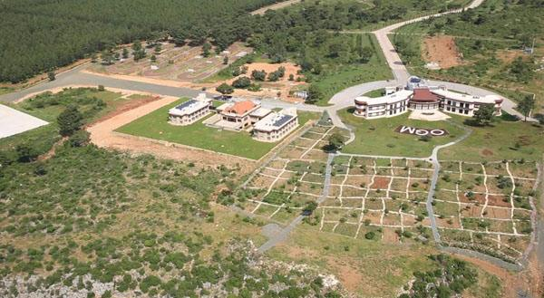

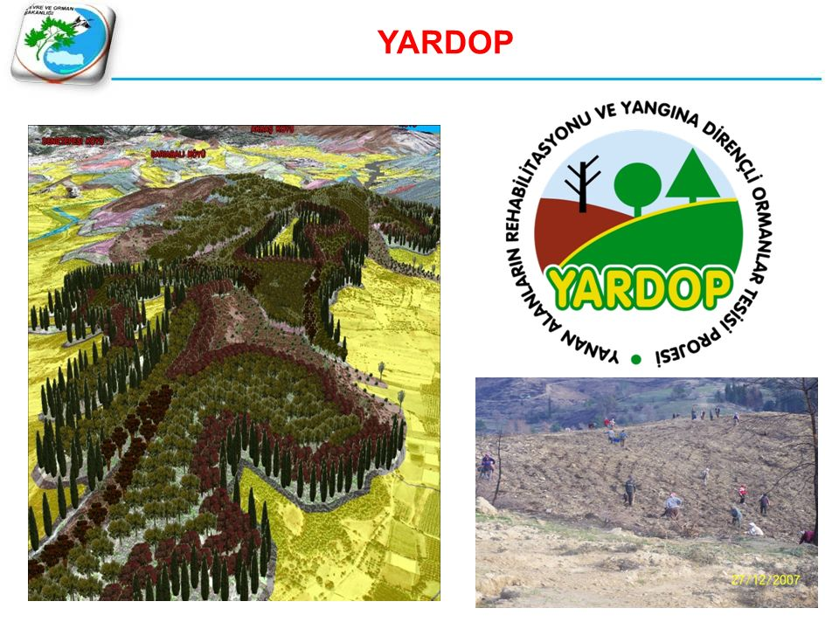

2021 yılındaki yangın sonrası Orman Genel Müdürlüğü konuyu kapsamlı şekilde ele almış ve 13-15 Ekim 2021 tarihlerinde “İklim Değişikliği Sürecinde Orman Yangınları Çalıştayı” düzenlemiştir.
Üniversiteler, Sivil Toplum Kuruluşları, Mahalli idareler, Kamu kurum ve kuruluşları ile özel sektör ve Basın Yayın organlarından gelen 268 uzman katılımcının iştirakiyle toplanan çalıştayda, yangınların ülkemiz ormanlarına verdiği zararı en aza indirmek için tecrübe ve bilgi paylaşımı, etkili eğitim, teknolojinin doğru kullanılması, risk analizi ve risk azaltma gibi konuların yanı sıra yangınlarda kurumlar ve disiplinler arası işbirliği, koordinasyon ve hızlı iletişimin önemine vurgu yapılmıştır. Sürdürülebilir orman yönetimine tehdit oluşturan orman yangınlarının önlenmesi, yangın öncesi planlama, yönetim ve organizasyonu, mücadele faaliyetlerinde uygulama, araştırma, kolaylaştırıcı tedbirlerin belirlenmesi ve yangın sonrası yeniden ormanlaştırma çalışmalarının bilimsel, teknik, sosyal, ekonomik ve uluslararası boyutlarını içeren müzakereler yapılmıştır.
https://www.ogm.gov.tr/tr/haberler/orman-yanginlari-calistayi-devam-ediyor
Orman yangınları ulusal gündemin yanında uluslararası alanda da büyük bir dikkatle izlenmekte ve çeşitli mekanizmalar ve işbirlikleri geliştirilmektedir.
Malumları olduğu üzere, ülkemizin, Birleşmiş Milletler İklim Değişikliği Çerçeve Sözleşmesi (BMİDÇS) kapsamında 2015 yılında kabul edilen “Paris Anlaşması-PA” na katılımı 7335 Sayılı Kanun ile kabul edilmiş, ardından 7 Ekim 2021 tarih ve 31621 (Mükerrer) Sayılı Resmi Gazetede yayımlanan Cumhurbaşkanlığı Kararı ile yürürlüğe girmiştir.
Ormanlar, sürdürülebilir orman yönetimi, başta su, enerji ve odun dışı orman ürünleri olmak üzere ormanların sağladığı ürün ve hizmetler, kırsal kesimin desteklenmesi, ahşap temelli sektörler iklim değişikliği ile mücadele için hayati öneme sahiptir.
Sürdürülebilir şekilde yönetilen ormanlar ve orman ürünleri önemli bir yutak alanı oluşturmakta iken, başta orman yangınları olmak üzere çeşitli nedenlerle meydana gelen ormansızlaşma ve ormanların tahribi önemli bir emisyon kaynağı olarak ortaya çıkmaktadır. Bu çerçevede PA ormancılıkla ilgili birçok hüküm içermekte ve ormancılıkla ilgili projelerin uygun mekanizmalarla desteklenmesini öngörmektedir.
PA’ nın 5/1 Maddesi: “Taraflar, uygun olan şekilde, ormanlar da dâhil olmak üzere sera gazı yutak ve rezervlerini korumak ve güçlendirmek için harekete geçmelidir.” hükmünü içerirken 5/2 Maddesi ise: “ormansızlaşmadan ve ormanların bozulmasından kaynaklanan emisyonların azaltılmasına, korumanın rolüne, ormanların sürdürülebilir yönetimine ve orman karbon stoklarının güçlendirilmesine yönelik teşviklere” vurgu yapmaktadır.
PA’ nın 8/1 Maddesi “aşırı hava olaylarından kaynaklanan kayıp ve zararların riskinin azaltılması”, 8/4 Maddesi ise aşırı hava olaylarına karşı alınabilecek “erken uyarı sistemleri, acil durumlara hazırlık, kapsamlı risk yönetimi, toplulukların, geçim kaynaklarının ve ekosistemlerin dirençliliği” gibi tedbirleri açıklamaktadır. 9/1 Maddesi ise bu kapsamda uygulanacak projelere sağlanacak “finans kaynağını” tanımlamaktadır.
PA’ nın TBMM’ce onaylanıp Cumhurbaşkanlığı Kararı ile yürürlüğe girmesini müteakip Anlaşmada yer alan finans kaynaklarında da gelişme olmuş ve bizzat Cumhurbaşkanımız Sayın Recep Tayyip Erdoğan tarafından yaklaşık 3,2 milyar Euro bütçeli bir fon paketi için anlaşma yapıldığını ifade etmiştir.
Dünya Bankası açıklanan bu fonun destekleyicilerinden birisidir. Diğer taraftan tüm dünya genelinde orman yangınları ile mücadele faaliyetlerine ciddi şekilde teknik ve finansal destek vermektedir.
https://www.progreen.info/
Bu kapsamda hem açıklanan fon paketinden istifade edilmesi, hem de tüm dünyada uygulanan tedbirlerin ülkemiz şartlarına uyumlaştırılması, diğer taraftan ülkemiz tecrübelerinin diğer ülkeler ile paylaşılması imkânları için Dünya Bankası ile işbirliği yapılmasının faydalı olacağı değerlendirilmiş ve bu çerçevede 21 Ekim 2021 tarihinde Dünya Bankası yetkilileri ile bir değerlendirme toplantısı yapılmıştır.
Orman Genel Müdürü Bekir Karacabey başkanlığında yapılan bu toplantı neticesinde;
- Ormancılık sektörünün, hem azaltım hem de uyum (yangınlara, sel baskınlarına, zararlılara ve hastalıklara vb. karşı dayanıklılığın güçlendirilmesi) açısından Türkiye'nin iklim değişikliği çabalarının merkezinde yer aldığı, aynı zamanda üretimi, istihdamı ve kırsal alanlarda büyümeyi teşvik ettiği,
- Dünya Bankasınca iklim eylemine büyük önem verildiği, Türkiye adına Hazine ve Maliye Bakanlığı tarafından yürütülen çalışmalara kapsamında, Dünya Bankasınca sağlanacak finansman desteği üzerinde çalışıldığı, Paris Anlaşması'nın uygulanması ve düşük karbon ekonomisine geçişte daha fazla finansman sağlanmasının araştırıldığı,
- Bu işbirliği paketinin bir parçası olarak, Ulusal Olarak Belirlenmiş Katkı (NDC) kapsamında ülkenin iklim çabalarına katkıda bulunabilecek bir dizi projeye öncelik verileceği, orman yangınları ile ilgili bir projenin bu pakete dâhil edilebileceği,
- Orman Genel Müdürlüğü tarafından orman yangını yönetimi ve orman rehabilitasyon çabalarının bütüncül bir şekilde güçlendirilmesine yönelik kapsamlı bir potansiyel proje tasarlanabileceği, Birleşmiş Milletler Ekosistem Restorasyonu Stratejisi kapsamında yangın sonrası iyileştirme faaliyetlerinin bu projeye dahil edilebileceği müzakere edilmiştir.
Bu görüşme neticesinde ulusal gerekliliklerin yerine getirilmesi şartıyla böyle bir projeye 200-400 milyon USD arasında finansman sağlanabileceği değerlendirilmiştir.
Bu görüşmeyi takiben Orman Genel Müdürlüğü kendi içinde çalışmaları tamamlamış ve 27 Aralık 2021 tarihinde konuyu Cumhurbaşkanlığı Strateji ve Bütçe Başkanlığı (CSBB) ile Hazine ve maliye Bakanlığına iletmiştir.

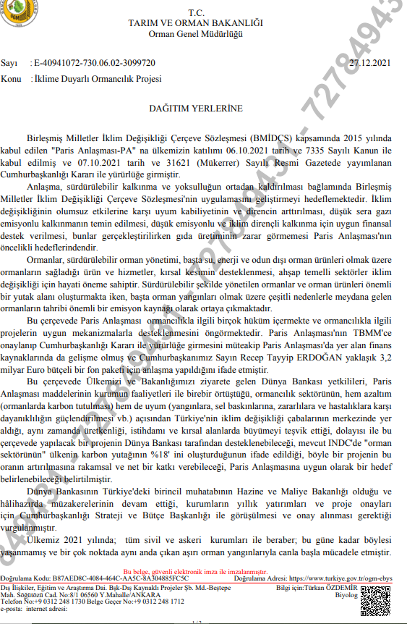

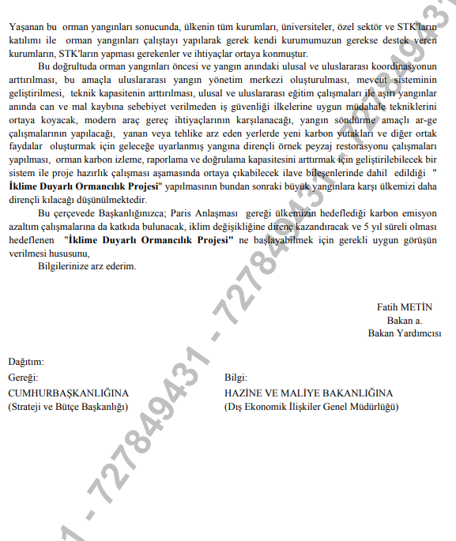
Bu yazıyı takiben CSBB ile görüşmeler devam etmiş, konunun detaylı şekilde değerlendirilmesi amacıyla ilgili paydaşların katılımı ile kurum içi birçok toplantı yapılmıştır.
Çevre, Şehircilik ve İklim Değişikliği Bakanlığınca 21-25 Şubat'ta Konya'da yapılan İklim Şurası'ndan çıkan kararlar da IDOP felsefesini desteklemektedir.
https://iklimsurasi.gov.tr/

25 Nisan 2022 Tarihli Toplantı

25 Nisan 2022 Pazartesi günü Orman Genel Müdürü Bekir Karacabey’ in başkanlığında tüm birimlerin (Teftiş Kurulu Başkanlığı, İç Denetim Birimi Başkanlığı, Hukuk Müşavirliği, Strateji Başkanlığı dahil) iştirak ettiği kapsamlı bir değerlendirme toplantısı yapılmıştır.
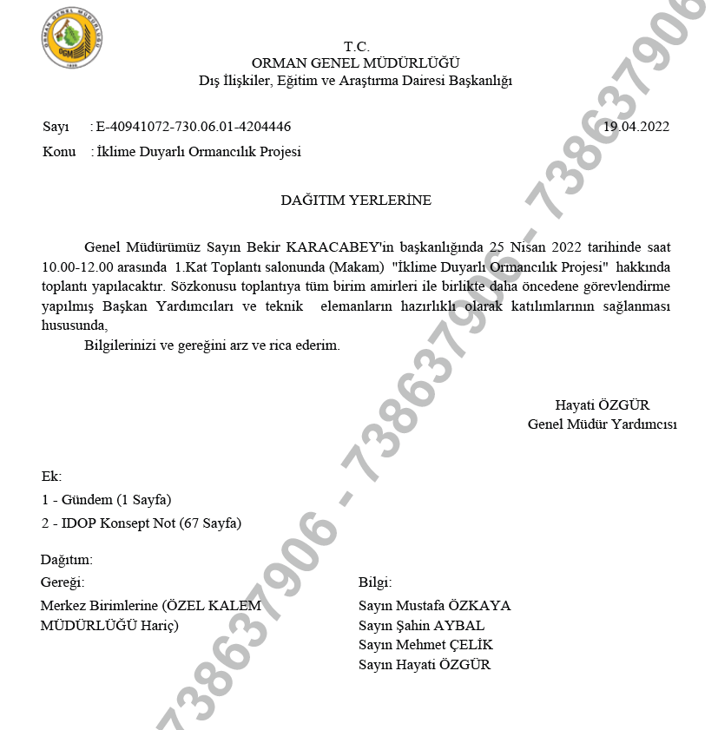
Bu toplantıda Başmüfettiş İsmail Belen ve Proje Koordinatörü İbrahim Ergüven tarafından sunum yapılmış, ardından katılımcılar görüş ve önerilerini açıklamışlardır.

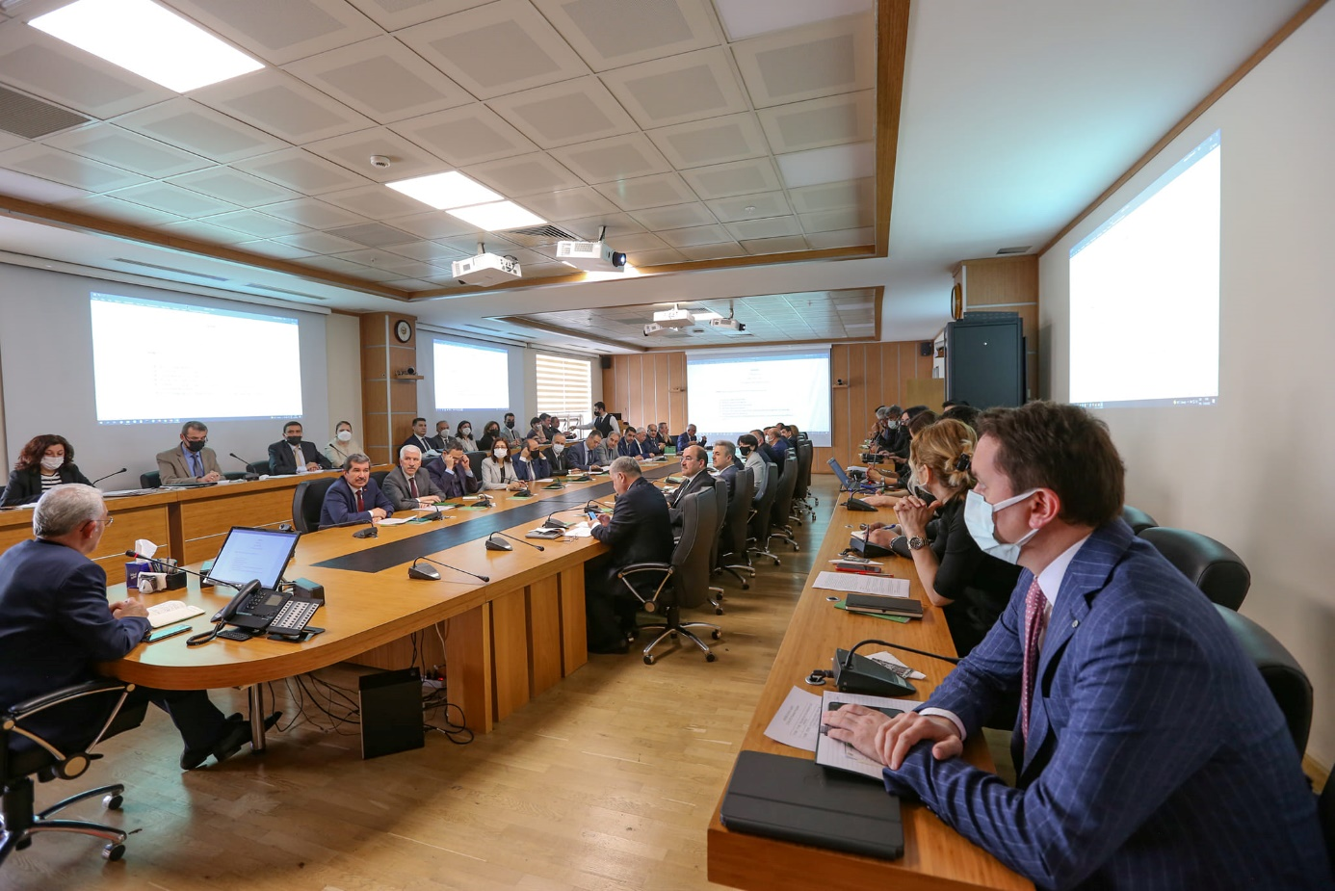

İklime Duyarlı Ormancılık Projesi-Temel Kurgusu

IDOP’ un temel felsefesi, değişen iklim şartları çerçevesinde ormanların ve ormancılığın tüm unsurları ile bir bütün olarak ele alınması ve bir model oluşturulmasıdır. IDOP mevcut uygulamalar, Kalkınma Planları, Stratejik Planlar, Yıllık Yatırım Programları ile uyumlu olarak kurgulanacaktır. Dairelerin/birimlerin yıllık yatırım programları ve bütçe imanları ile eşgüdüm içinde hazırlanacaktır.
Proje hazırlığı ve uygulaması esnasında Teftiş, İç Denetim, Hukuk dâhil tüm birimlerin ve ilgili diğer kurumların işbirliği hedeflenmektedir.
Projede Dünya Bankası ile işbirliği yapılmasındaki temel gerekçe, finansman şartlarının uygun olması, Dünya Bankasının mevcut teknik birikiminden ve uzmanlığından istifade edilmesi, dünyanın başka bölgelerindeki benzer uygulamalardan dersler alınması, ayrıca Ülkemizdeki mevcut birikim ve uzmanlığın diğer ülkelere aktarılmasının yolunun açılmasıdır.
Süreç içinde Dünya Bankası ile birlikte FAO, UNDP, UNEP, Avrupa Birliği, GEF, İslam İşbirliği Teşkilatı, Karadeniz Ekonomik İşbirliği Örgütü, Türk Devletleri Teşkilatı, İslam Bankası, AFAD, Genel Kurmay Başkanlığı gibi kurumlar ve bölgesel organizasyonlar ile işbirliği planlanmaktadır.
Orman Genel Müdürlüğünün kendi içinde yazılı, şifahi ve toplantılar yoluyla yürüttüğü süreç neticesinde İDOP’ un temel kurgusunun aşağıdaki gibi oluşturulması kararı alınmıştır.
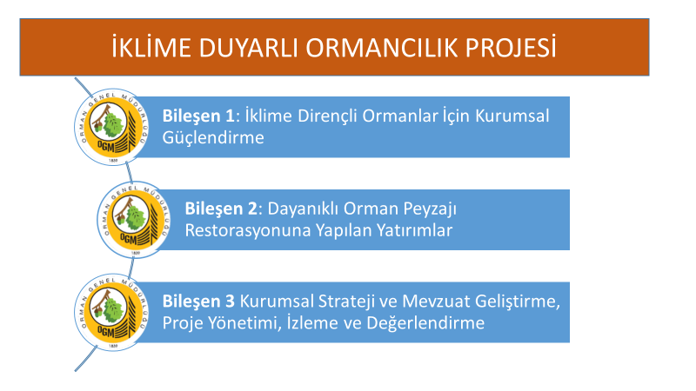
Bu ana bileşenlerin alt bileşenleri ve kurum içi çalışmalar neticesinde uygun değerlendirilen bütçeleri tabloda verilmiştir.
Bileşen
Bileşen 1: İklime Dirençli Ormanlar için Kurumsal Güçlendirme | $ 40.000.000
Bileşen 1.1: Antalya’da mevcut olan «Uluslararası Ormancılık Eğitim Merkezi'nin Güçlendirilmesi | $ 5.000.000
Bileşen 1.2. Uluslararası Avrasya Orman Yangınları Birliği ve Komuta Merkezinin Kurulması | $ 35.000.000
Bileşen 2: Dayanıklı Orman Peyzajı Restorasyonuna Yapılan Yatırımlar | $ 335.000.000
Bileşen 2.1: Merkezi seviyede araç ve gereçlerin modernize edilmesi | $ 250.000.000
Bileşen 2.2: İklim etkilerinin izlenmesi, karbon hesaplanması ve karbon marketi | $ 40.000.000
Bileşen 2.3: Akdeniz, Ege, Marmara ve Karadeniz'de 4 Orman İşletme Şefliğinde model uygulamalar | $ 20.000.000
Bileşen 2.4: Sık yangın çıkan alanların (yangın havzaları-fireshed) tespiti ve yönetilmesi | $ 25.000.000
Bileşen 3:Kurumsal Strateji ve Mevzuat Geliştirme, Proje Yönetimi, İzleme ve Değerlendirme | $ 25.000.000
Bileşen 3.1: Kurumsal Strateji ve Mevzuat geliştirme, kapasite geliştirme | $ 13.000.000
Bileşen 3.1.Proje Yönetimi | $ 10.000.000
Bileşen 3.2.Proje İzleme ve Değerlendirme | $ 2.000.000
Toplam | $ 400.000.000

